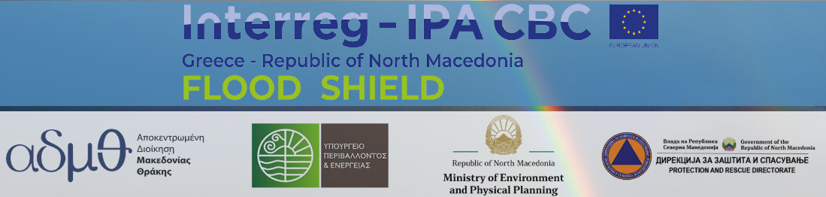
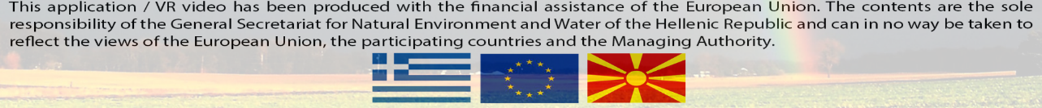
FLoodshield

Dr. Nikolaos Konstantinou
Computer Engineer
Digital Art & Design Services
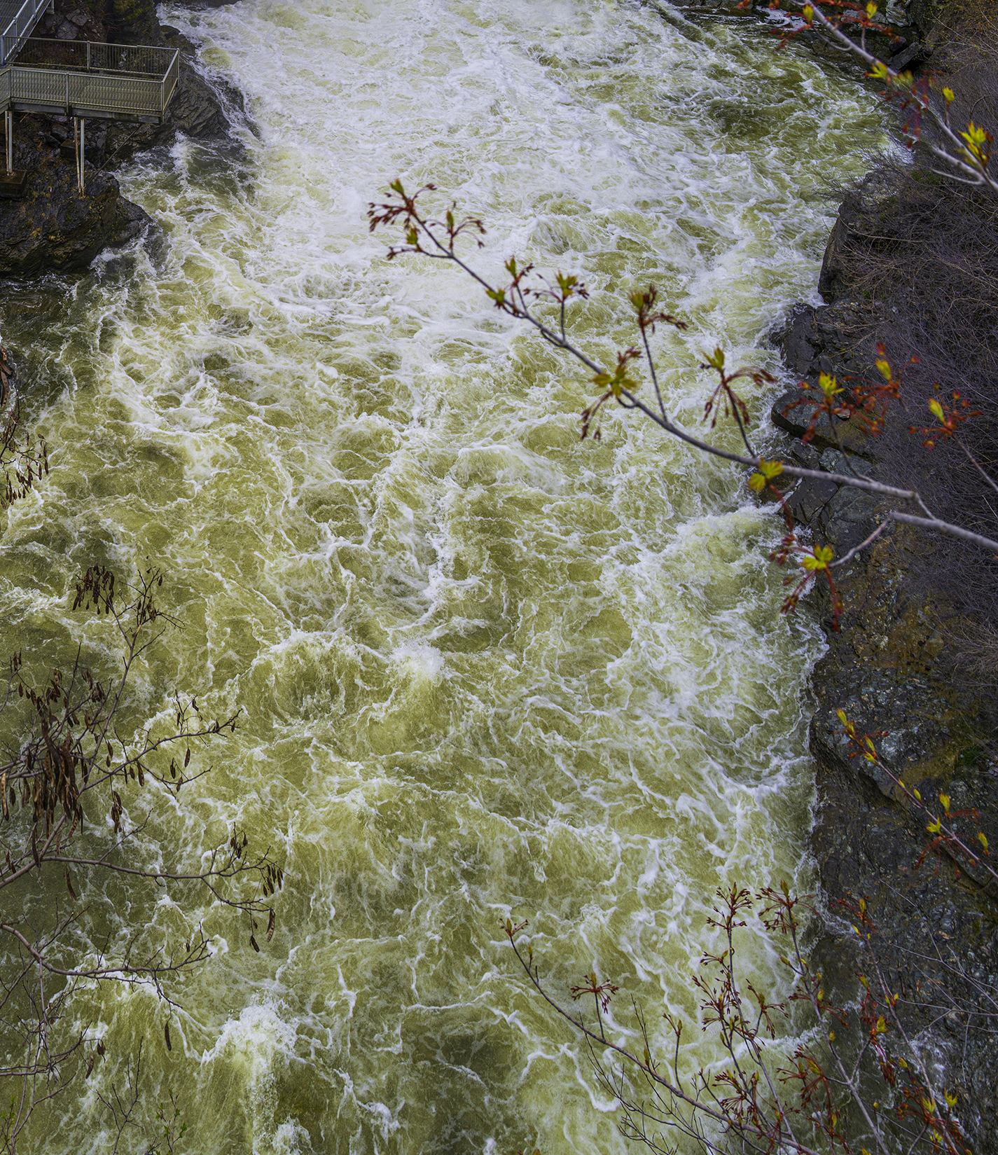

Flood Shield 360^{ο} Educational Application
- Εισέρθετε στην εφαρμογή από το αρχικό μενού επιλέγοντας μια από τις 3 γεωγραφικές περιοχές τρωτότητας.
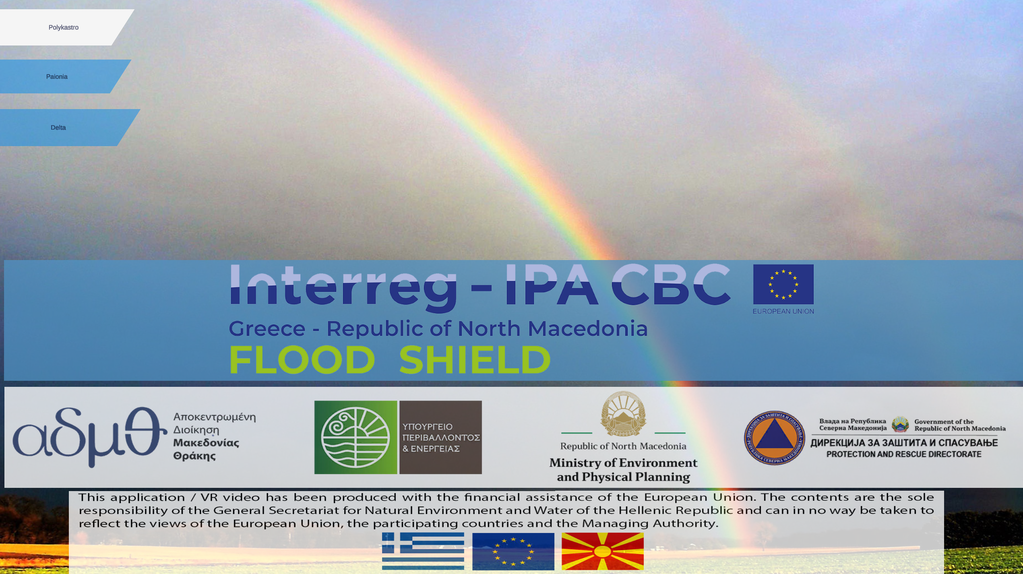
Εικόνα 1. Αρχικό μενού της εφαρμογής.
- Η πλοήγηση εντός της εφαρμογής σε 360^{ο} προοπτική γίνεται έχοντας πατημένο το αριστερό πλήκτρο και παράλληλα κουνώντας το ποντίκι. Υπάρχει η δυνατότητα zoom in-out έχοντας πατημένο το δεξί πλήκτρο και κουνώντας το ποντίκι μπροστά πίσω.

- Εντοπίζουμε τα συγκεκριμένα σημεία ενδιαφέροντος της εκάστοτε περιοχής και κάνουμε κλικ πάνω τους ώστε να εμφανιστούν περαιτέρω πληροφορίες 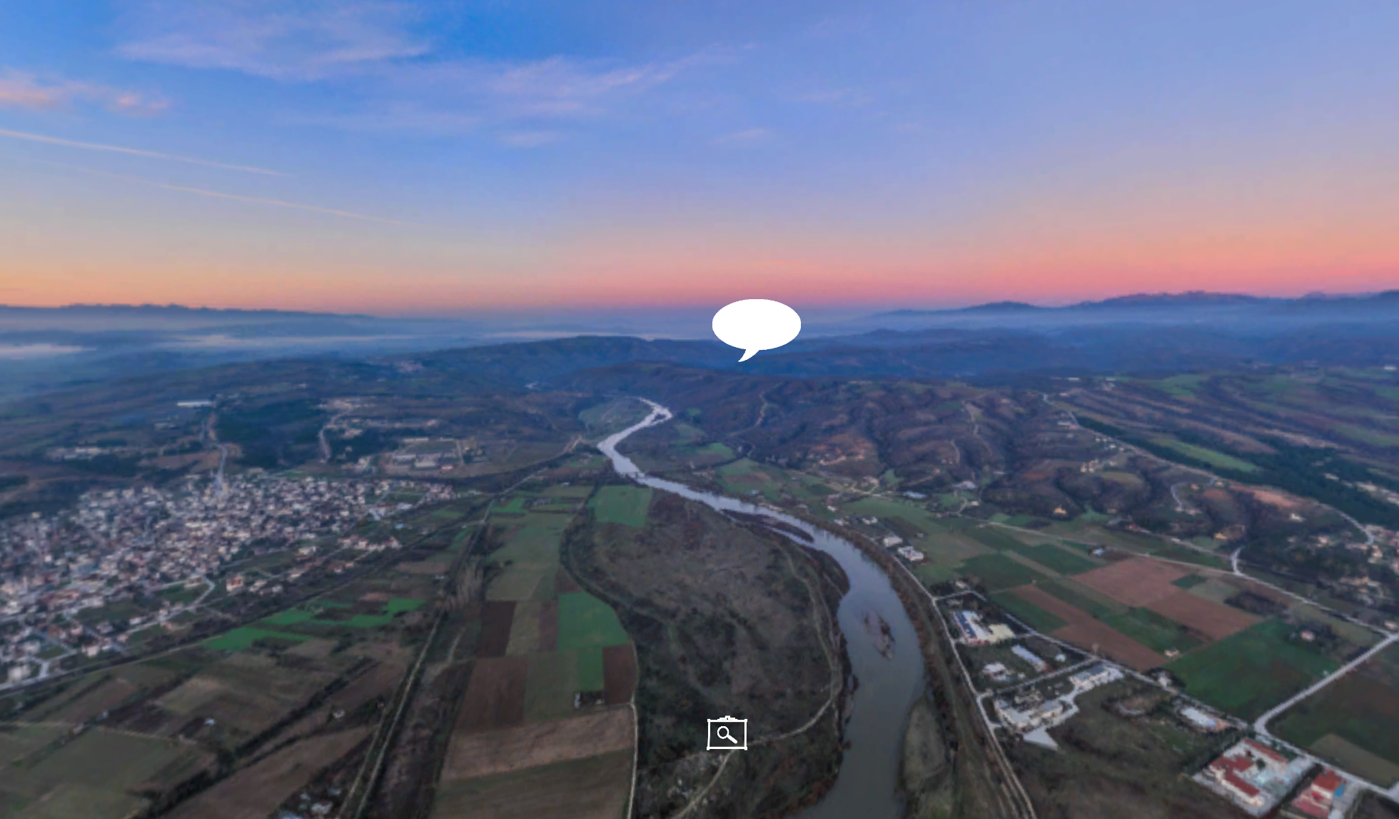

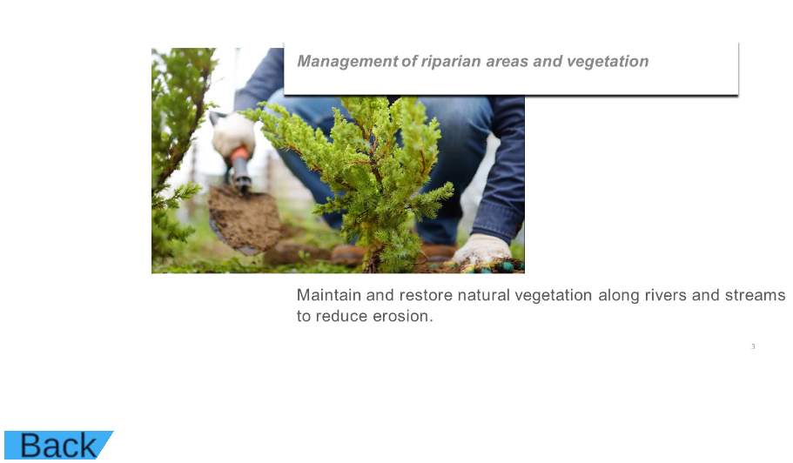
Εικόνα 2. το εικονίδιο με τον μεγεθυντικό φακό στο σημείο της παρόχθιας ζώνης παρέχει πληροφορίες σχετικά με τη διαχείριση αυτών των περιοχών.

- Πατώντας το πλήκτρο Back επιστρέφουμε στην 360 φωτογραφία της περιοχής.
- Με το πλήκτρο esc επιστρέφουμε στο αρχικό μενού, ώστε να επιλέξουμε άλλη περιοχή.

